Татарстан Республикасы Арча муниципаль районы
МББУ “Шушмабаш урта гомуми белем мәктәбе”

“Дөньяда тырышлык икән
Кешене кеше иткән!”
(сәламәтлек театры)

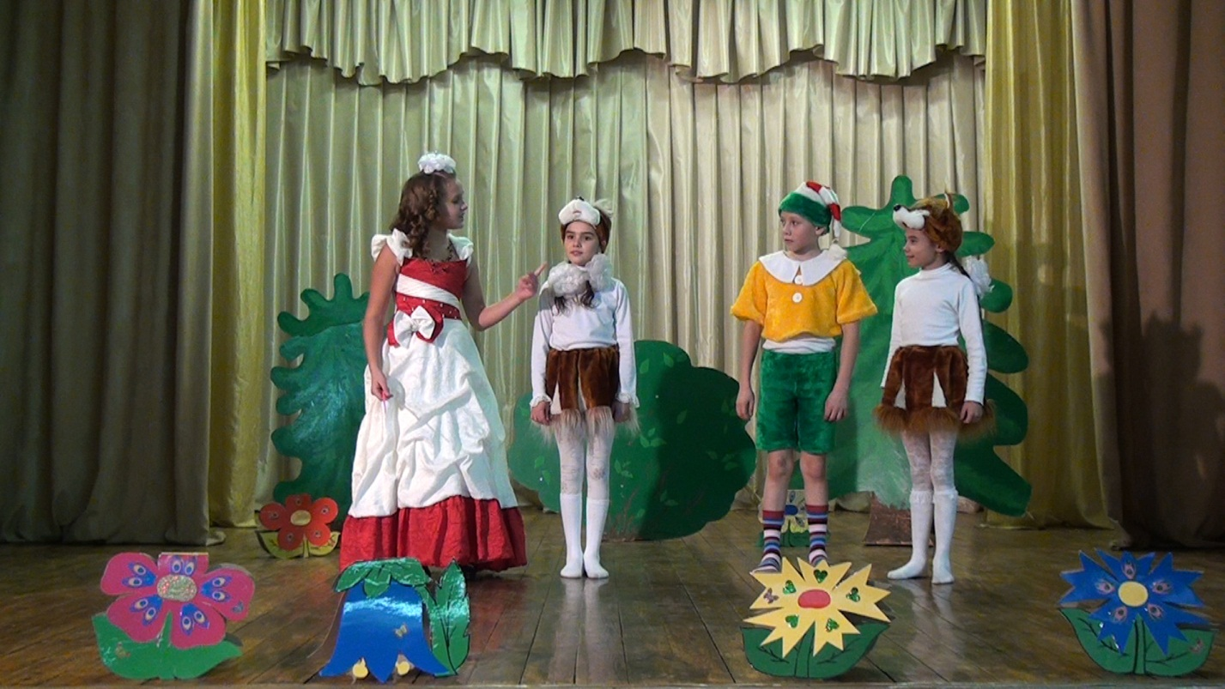

Җитәкчеләр:
Сөнгатуллина Фәридә Марсельевна,
Таҗетдинова Гөлшат Ринатовна –
югары категорияле башлангыч сыйныф укытучылары

Кереш сүз
Олимпия һәм Универсиада уеннарына багышланган сәламәтлек театры конкурсына әлеге эшкәртмә башлангыч сыйныф укучыларның яшь һәм психологик үзенчәлекләрен исәпкә алып төзелде.
Максатыбыз: балаларны олимпия уеннары тарихы, үзенчәлекләре белән таныштыру; төрле әкият геройлары аркылы сәламәт яшәргә; сәхнәдә үз-үзенңе дөрес тотарга, рольгә кереп уйнарга өйрәтү; иҗади мөмкинлекләрен, сәләтләрен ачыклап, шуларны үстерү, камилләштерү.
Әсәрнең төп геройлары – Әйләнчек һәм Бөтерчек. Тылсымчы ярдәме белән алар үзләренең тормыш рәвешен тамырдан үзгәртәләр. Тамаша ахырында барлык геройлар сәламәт яшәү өчен үз-үзеңә максат куеп, бары тик тырышлык белән генә моңа ирешеп булганлыкка, спорт белән шөгыльләнүнең мөһимлегенә төшенәләр.
Әсәрдә берникадәр катлаулылык та бар: сәхнәгә бер тапкыр чыккан герой тамаша ахырына кадәр шунда кала, димәк, балалар гел рольгә кереп уйнарга, сәхнәдә югалып калмаска, дөрес хәрәкәтләр башкарырга тиеш булалар. Шуңа да карамастан тамашаны балалар яратып уйнады, чөнки әсәрнең темасы бик актуаль, рольләр балаларны кызыксындыра торган.
Әлеге эшкәртмәне балалар бакчасының мәктәпкә әзерлек төркеме балалары белән дә сәхнәләштерергә мөмкин.

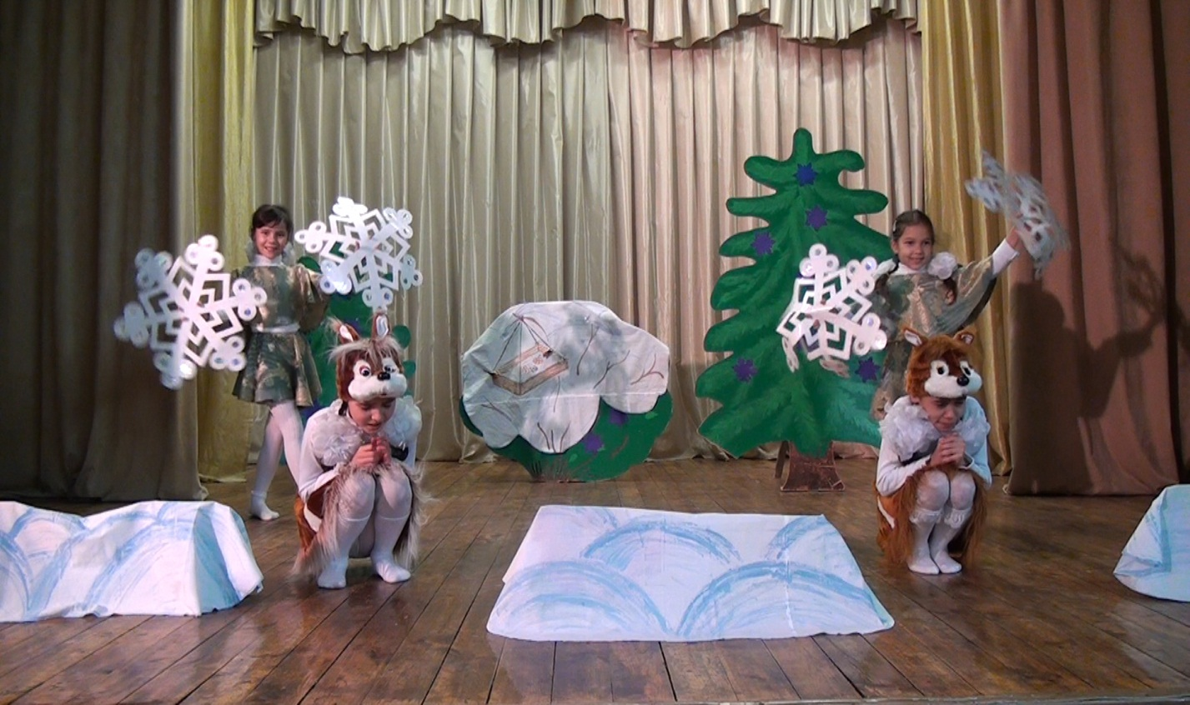

Үткәрү формасы: класстан тыш чара
Кулланган әдәбият:С.Әхмәтҗанова, Й.Шәрәпова, Н.Шәкүрова шигырьләре кулланылды, эшкәртмә авторлары – Шушмабаш урта мәктәбенең башлангыч сыйныф укытучылары Ф.М.Сөнгатуллина һәмГ.Р.Таҗетдинова
Җиһазлау:
1. Декорация: Олимпия һәм Универсиада уеннарын чагылдыручы логотип, урман аланын күрсәтү өчен агачлар, чәчәкләр, камышлар;, символлар; патша троны
2. Костюмнар: Буратино, җәнлек, бака, патша, башкисәр , Тылсымчы костюмнары
3. Спорт инвентаре: гимнастик туплар, , гантельләр, обруч.
Рольләрдә:
Әйләнчек – Әхмәдуллина Лилия
Бөтерчек – Хәбибрахманова Айгөл
Тылсымчы – Хәйруллина Ләйлә
Патша – Һадиев Рөстәм
Буратино – Вәлиев Булат
1 нче бака – Шәймуллина Илүзә
2 нче бака – Фәттахова Айгөл
3 нче бака – Әхмәдуллина Мәрьям
4 нче бака – Елисеева Камилә
Башкисәр – Вәлиев Ринат

1 нче күренеш
Талгын музыка яңгырый.Кышкы урман аланы. Кар бөртекләре оча.
Әйләнчек белән Бөтерчек туңып-калтыранып утыра.
Әйләнчек: - Туңам!
Бөтерчек: - Өшим!
Әйләнчек: - Шулай туңып үләрбез микәнни?
Бөтерчек: - Минем бииик тә ашыйсым килә!
Әйләнчек: - Минем дә!

Талгын музыка астында сәхнәгә Тылсымчы чыга:
Тылсымчы: - Нигә болай күңелсезләнеп утырасыз?
Әйләнчек: - Туңам!
Бөтерчек: - Мин дә!
Әйләнчек: - Минем бииик тә ашыйсым килә!
Бөтерчек: - Минем дә!
Тылсымчы: - Ә кайсыгыз кышка азык әзерләде?
Әйләнчек: - Мин түгел!
Бөтерчек: - Мин дә түгел!
Тылсымчы: - Ә кайсыгыз җылы өн әзерләде?
Әйләнчек: - Мин түгел!
Бөтерчек: - Мин дә түгел!
Әйләнчек: - Карале, кем соң син? Туктаусыз бездән сорау аласың?
Тылсымчы: - Мин – әкиятләрдәге тылсымчы! Әллә сез бер дә китап укымыйсызмы?
Бөтерчек: - Нинди китап уку?
Әйләнчек: - Күрмисеңме әллә, безне йокы басты, күз кабакларыбызны көчкә күтәреп торабыз!
Бөтерчек: - Тылсымчы дисең инде!
Әйләнчек: - Әкият иленнән дисең?! Эх, әкият иленә эләксәң икән ул! Патшалар кебек берни эшләмичә, әзерне генә ашап-эчеп ятсаң икән....
Бөтерчек: - Алайсааа, әйдә безне сихерлә дә, әкият иленә илтеп куй!
Тылсымчы: - Әкият иленә? Үкенмәссезме соң?
Әйләнчек: - Юк, юк! Мин әзер!
Бөтерчек: - Мин дә әзер !

(Тылсымлы музыка яңгырый. Тылсымчы тычканнарны сихерли –
алар әкият дөньясына эләгәләр.)

2 нче күренеш
Патша гимнастика ясый.

Көндә күнегүләр ясыйм,
Гер күтәрәм, туп тибәм...
Таза тәндә – таза рух, -дип
Дөрес сөйлиләр икән.
Физзарядка, физзарядка –
Тәнгә көч тула.
Армыйм да мин,
Талмыйм да мин
Көн буе шуңа.
Патша: - Кемнәр сез? Минем рөхсәтемнән башка патшалыгымда ни эшләп йөрисез?!
Әйләнчек: - Мин- Әйләнчек!
Бөтерчек: - Мин – Бөтерчек! (Зырылдап әйләнә, икенчесе туктата)
Әйләнчек: - Карале, Бөтерчек, чып-чын Патша бит бу!
Бөтерчек: - Ә син нишлисең? Без патшаларны берни эшләми дип уйлаган идек?
Патша: - Берни эшләми тик ятсаң, авырып та китәрсең. Спорт белән дус мин!
Әйләнчек: - Спорт?
Бөтерчек: - Анысы нәрсә тагын?
Патша: - Спортның ни икәнен белмәгәч, Олимпия уеннары хакында сез бөтенләй хәбәрдар түгел инде, алайса! Тыңлагыз, тити башлар!
- Олимпия уеннары безнең эрага кадәр 776 нчы елда барлыкка килгән. Олимпиада үткәрү бер зур бәйрәм булган. Кешеләр аны көтеп алган. Ул җәйнең иң озын көнендә 4 елга бер тапкыр үткәрелә торган булган.
Олимпия уеннары – ул бөтен дөнья халкы өчен зур шатлык һәм зур бәйрәм!
Әйләнчек: - Менә сиңа мәәә!

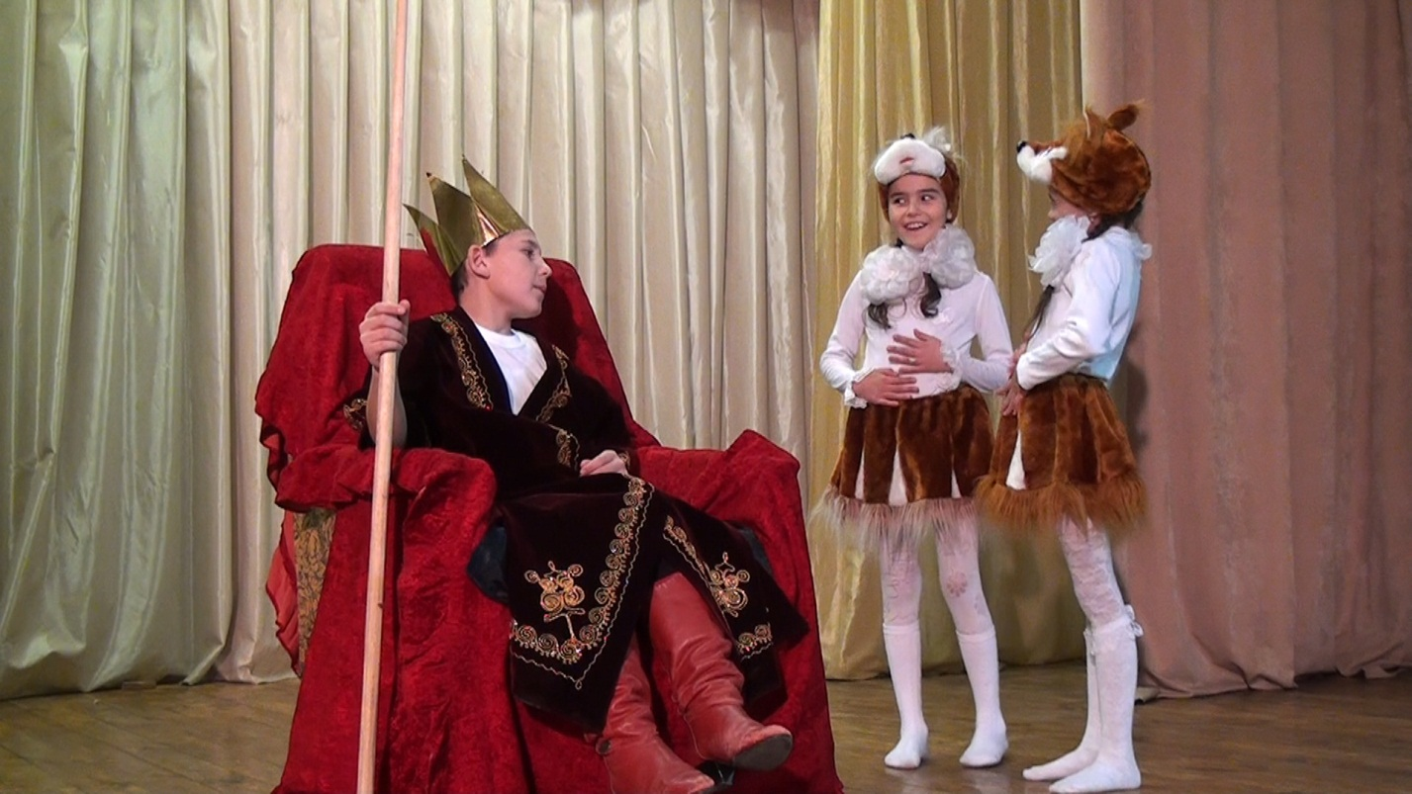

Бөтерчек: - Ярар син спорт белән шөгыльлән, тик безгә генә кагылма. (тронга менеп утыра, коронаны кия)
– Патша булу рәхәт шул! Телисең икән – морожный, телисең икән – пирожный! Ә ул карт җүләр спорт белән шөгыльләнеп ята (Көләләр)
Патша: - Олылырга урын бир, әллә сине өйрәтмәделәрме? Кеше әйберсенә дә рөхсәтсез кагылырга ярамый! (коронасын алып кия)
Бөтерчек: - Рәхим итегез, Падишаһым-солтаным! (троннан төшә)
Патша: - Пирожный дисең инде?! Берни белән шөгыльләнмичә, минем патшалыкта яшәргә уйлыйсыз! Әй, стража! Башларын чабыгыз бу ялкауларның!

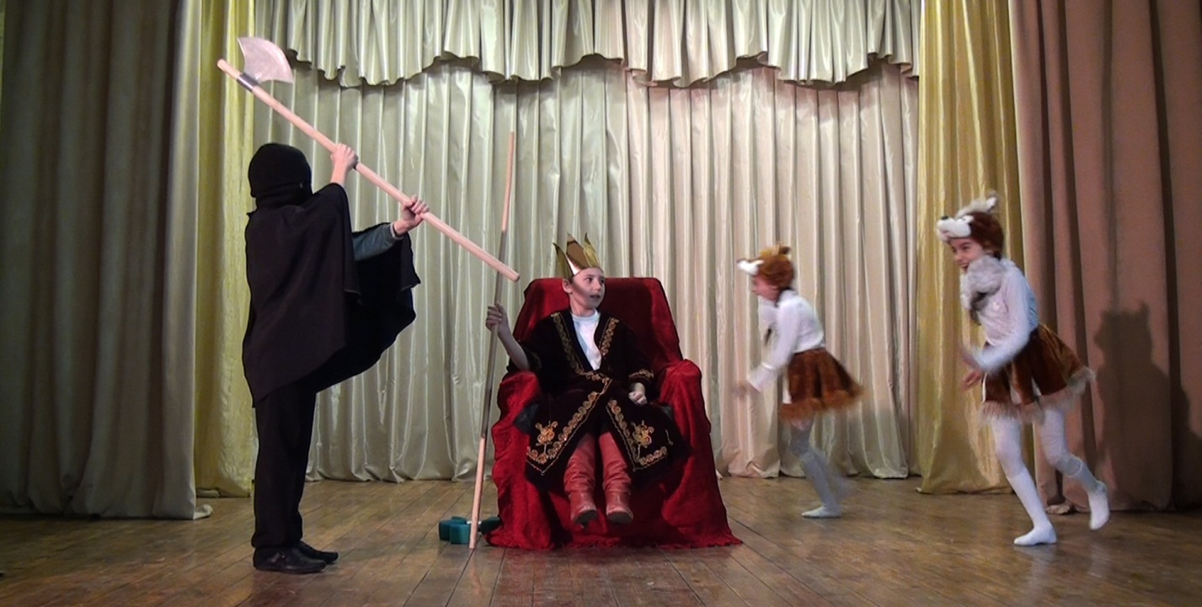

(Каравылчылар чыга. Әйләнчек белән Бөтерчекне тотмакчы булалар,
ләкин тычканнар чыгып йөгерәләр.)

3 нче күренеш
Күл буенда бакалар кояшта кызынып, җырлап яталар.
Хәлдән таеп Әйләнчек белән Бөтерчек килеп керә.

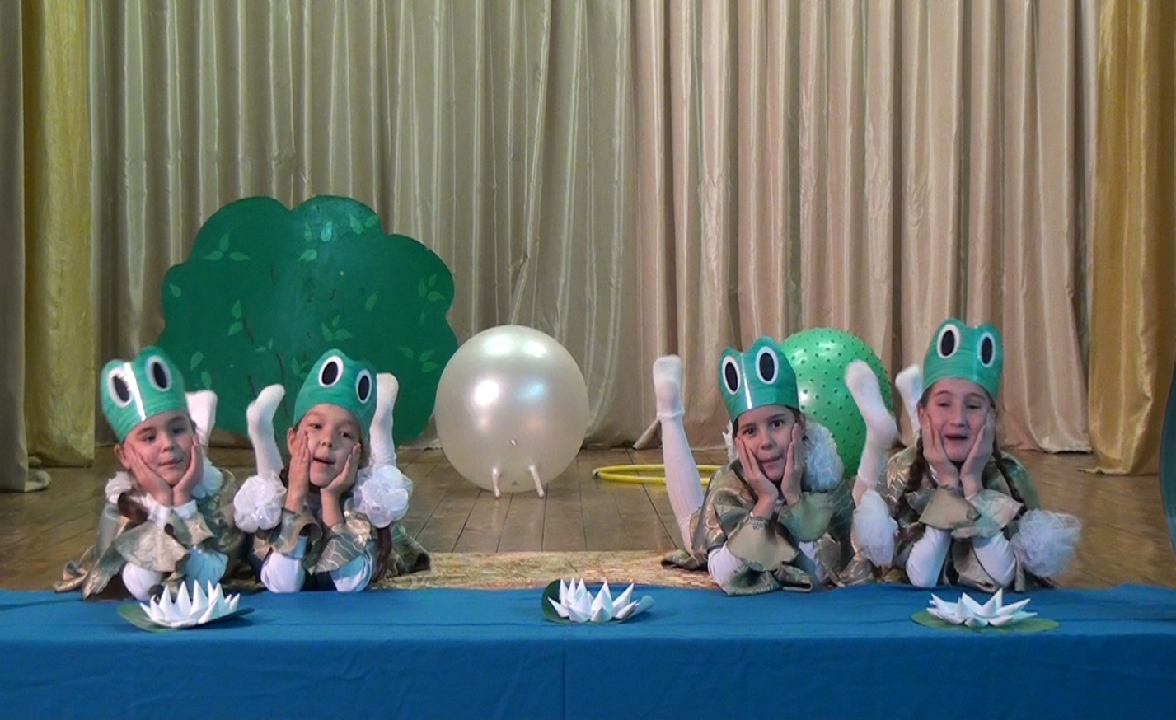

Әйләнчек,Бөтерчек: - Нишлисез сез монда?
Бакалар: - Комда кызынабыз бит!
Әйләнчек: - Ә нигә кызыналар соң ул комда?
Бакалар: - Чы-ны-гыр-га! Әйдә, сузылып ятыгыз безнең янга, бик рәхәт нәрсә ул кояшта кызыну!
(Әйләнчек белән Бөтерчексузылып яталар, сикереп тә торалар)
Бөтерчек: - Пешерә бит бу!
Әйләнчек: - Ничек түзәсез бу кадәр кызуга?
Бакалар: - Башта гына пешерә ул, бер өйрәнгәч, үзегезнең дә китәсе килмәс әле.
-Менә безнең сыртлар нинди кап-кара булып бетте инде!
-Хәзер безгә кыш көне бернинди томау да төшмәячәк!
-Ә теге грипп дигән явыз нәрсә, безнең каралган сыртларыбызны күрүгә, әллә каян күлебезне урап узачак.
-Безгә авыртырга һич тә ярамый. Тиздән казанда узачак Универсиадага безнең кебек спортчылар кирәк.
Бөтерчек: - Нинди хәл соң бу!
Әйләнчек: - Берсе Олимпиада ди, икенчесе Универсиада ди! Анысы нәрсә тагын?!
Бакалар: - Универсиада – Университет һәм Олимпиада сүзләреннән ясалган сүз. Ул студент яшьләр арасында үткәрелә торган зур спорт бәйрәме.
- Символы – лалә чәчәге, талисманы – Юни дип исемләнгән нәни Ак барс.

Дүрт елга бер Җир шарында
Була бәйге-тамаша.
Спорт дигән зур мәйданда
Халыклар көч сынаша.
Безгә ярышка киләчәк
Җыелып бик күп илләр.
Димәк, алда әле безне
Көтә яңа җиңүләр.
Бөтерчек: (Әйләнчекне өстерәп сәхнә алдына алып килә һәм колагына әйтә)
- Карале, әллә безгә дә спорт белән шөгыльләнә башлыйсы инде?!
Әйләнчек: - Әйдәгез, өйрәтегез безне дә!
Бөтерчек: - Безнең дә бу җирдә файдалы, сәламәт шәхес буласыбыз килә.
(Музыка астында төрле акробатик күнегүләр ясыйлар)

4 нче күренеш
Сәхнә уртасында бар көченә елап Буратино утыра. Шул тавышны ишетеп пәрдә артыннанӘйләнчек белән Бөтерчек карап тора.

Буратино: - Ииии, бәхетсез мин, бәхетсез! Җансыз агач кисәге бит мин. Әллә минем дә Универсиадада катнашып, җиңәсем килмимәәәә... Болай яшәп булмый. Тик нишләргә соң миңа....
(Әйләнчек белән Бөтерчек ике ягыннан килеп Буратиноны сыпыралар.)
Әйләнчек: - Син алай күнелсезләнмә әле. Без сиңа ярдәм итәрбез.
Буратино: - Юк, миңа беркем дә ярдәм итә алмый... Каткан бит буыннар...

Бөтерчек: - Спорт белән дуслаш син!
Әйләнчек: - Урыныңнансикереп тор да
Зарядкагабас!
Чыныгыпүсепбулмыйбит,
Тик елап яткач.
Бер, ике, өч, бер, ике, өч —
Тик ялгышмый бас!
Елмай, кояш, ис, җиләсҗил,
Күңелләрнеач!

(Буратино көенә бию күнегүләре. Тылсымчы пәйда була.)
Әйләнчек: И, Тылсымчы, рәхмәт сиңа,
Уятканга йокыдан.

Бөтерчек: Безнең тормыш тора хәзер
Җыр-бию һәм уеннан.

Тылсымчы:- Дөньяда тырышлык икән
Кешенекеше иткән!
Бәхетелмаеп караган,
Будусларгаберчиттән.

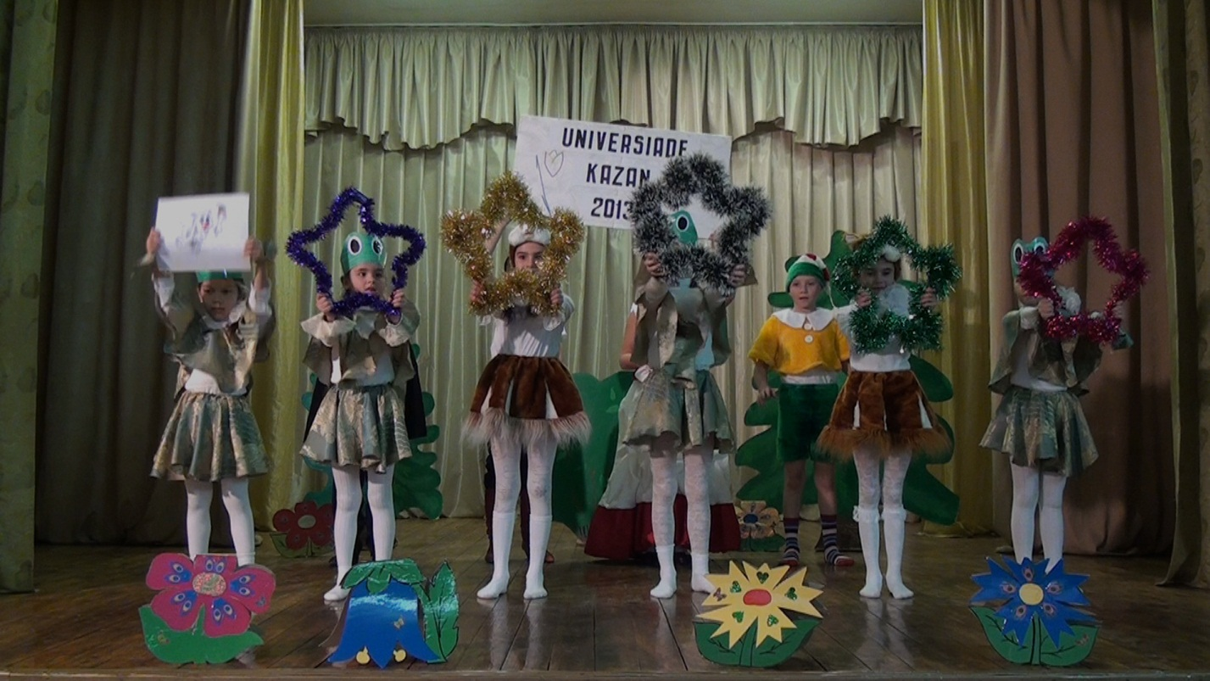

Тамаша күмәк җыр белән тәмамлана. Башка катнашучылар Универсиада символларын алып сәхнәгә чыгалар, җыр ахырында символлар күтәрелә.

Спортчылар җыры

Белмибез ару-талуны, укыйбыз зур дәрт белән.
Авырмыйбыз, чөнки яшьтән дуслаштык без спорт белән!

Корыч чыныккан шикелле ялкында, утта
Үсәбез чыныгып шулай - спортта! Спортта!

Йөгерәбез, сикерәбез, тирән суда йөзәбез
Салкын кыштан зарланмыйбыз, эссе җәйгә түзәбез.

Бик күңелле саф һавада футбол белән хоккей да
Кош кебек очып йөрибез боз өстендә конькида.

Без, Шушмабаш урта мәктәбенең башлангыч сыйныф укучылары,
сәламәт яшәүнең ни икәнен инде яхшы беләбез.
Олимпиада һәм Универсиаданы каршылап уздырылган
бу конкурста катнашуыбыз белән без бик бәхетле.

